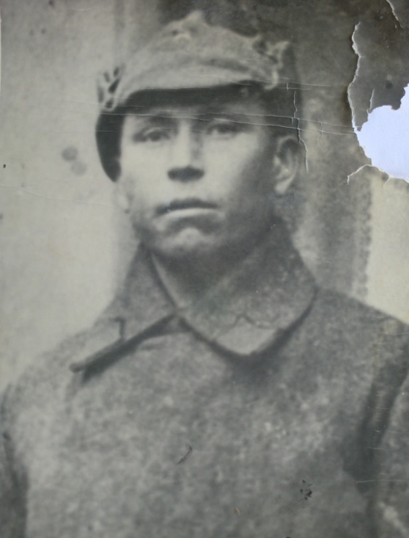
ОХОТНИКОВ Илья Кириллович,
1910, с. Большие Меми, моб. 1941 Апастовским РВК, пропал б/в 1941.
